Sistema SPA - UPC

Manual d’usuari

Carregues massives Fase 1 Prórrogues

Barcelona, 23 de Mayo de 2017

Índex

Índex 2
1. Informació del document 3
1.1. Autor 3
1.2. Documents annexes 3
1.3. Còpia electrònica 3
2. Històric de canvis del document 4
2.1. Històric de canvis 4
2.2. Distribució par a revisió 4
3. Descripció general 5
4. Transacción ZHR_PA_CARGA_ACTOS 6
5. Transacción ZHR_PA_TRAMI_ACTOS 9

Informació del document

Autor
Nom | Organització | Rol
Carmen Cardenete | UPCnet

Documents annexes
Número ref. | Títol document | Ubicació | Versió
1
2

Còpia electrònica
La còpia electrònica d’aquest document es troba annexat al tiquet: 742263

Històric de canvis del document

Un cop aprovat el document, les modificacions es realitzaran a través de gestió de canvis. Distribuint novament el document als interessats (distribució per a revisió).

Històric de canvis
Versió | Data | Autor | Referència | Canvis respecte a la versió anterior
1.0 | 23/05/2017 | UPCnet |  | Document inicial

Distribució par a revisió
Qui rep el document prèviament a l’aprovació
Data | Nom | Organització | Rol
23/05/2017 | Usuari clau | UPC

Descripció general
L’abast del projecte es:
- Generar les pròrrogues que es necessitin de forma massiva
- Generar els expedients relacionats amb cadascun dels empleats
- Generar els documents de Prorroga de cadascun dels empleats
- Tenint en compte que un document de prorroga es l’aglutinació de certs documents individuals cal generar un document per cada subtipus del document de pròrroga.
- Transformar els documents de format word a pfd per tal que es puguin signar digitalment
- Crear una funcionalitat de gestió de tramitació de les pròrrogues carregades.
Aquestes fites queden representades mitjançant el següent diagrama.
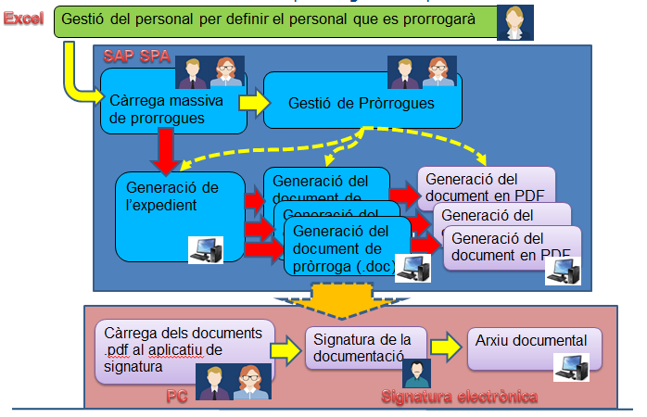

Transacción ZHR_PA_CARGA_ACTOS
Se realiza la carga de los empleados que se desea realizar el acto, mediante la carga de un fichero.
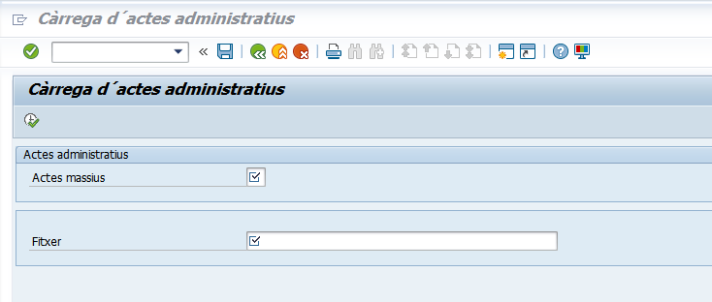
En “Actes massius” se selecciona el acto masivo a realizar.
En “Fitxer” será un fichero csv (separado por ;) y sin cabecera, que tendrá un formato distinto dependiendo del acto seleccionado:
Acto | Campo | longitud
Prorrogas | Empleado | Caracteres de 8, completado a cero por la izquierda.
 | Fecha inicio | Caracteres de 10, con formato dd.mm.aaaa
 | Fecha fin | Caracteres de 10, con formato dd.mm.aaaa
 | Motivo | Caracteres 2.

Una vez cargado el fichero, pasará las validaciones oportunas según el tipo de acto seleccionado, creando una un código identificador de fichero que tendrá el siguiente formato: USUARIO+FECHA EJECUCION+HORA DE EJECUCION (corresponde a la columna CLAU).
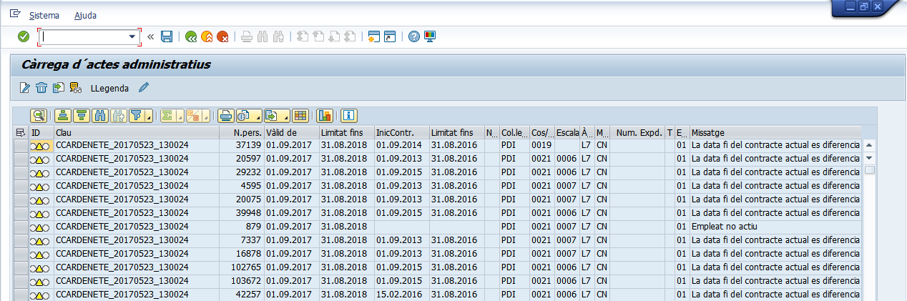
En la carga se realiza las siguientes validaciones:
- Data Inici o Data Fi sense informar.
- Error en el format de la data
- El fitxer conté errors, impossible importar-ho
- La data fi es més gran que la data inici
- Empleat no actiu
- La data fi del contracte actual es diferencia en mes d'un dia
- No és l'últim contracte existent
- Existeix acte igual o superior a la data d´inici
- Empleat duplicat
- Empleat no existeix

Opciones posibles:
- se guarda la carga en base de datos.
- se guarda la carga en base de datos y se tramitan las líneas seleccionadas. Solicita si se desea el envío de correo electrónico al finalizar la tramitación.
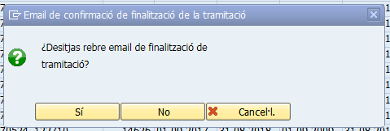

La tramitación implica la creación del acto administrativo, generación de expediente y documentación, pero dependerá del estado que este para realizar los siguientes pasos, es decir, si está con estado expediente generado y se pulsa a tramitar, generaría los documentos asociados.
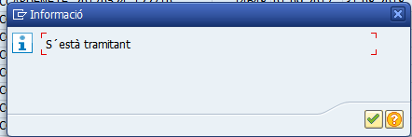

- se marca como borrada las líneas seleccionadas.
- se carga otro fichero para el acto seleccionado, apareciendo la pantalla de solicitud de fichero.
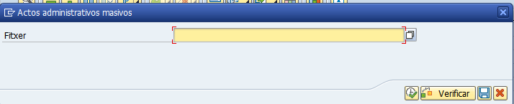

- visualiza los errores posibles tras la creación del acto del primer empleado seleccionado.
- muestra la leyenda de los estados posibles, es decir, muestra la siguiente pantalla.
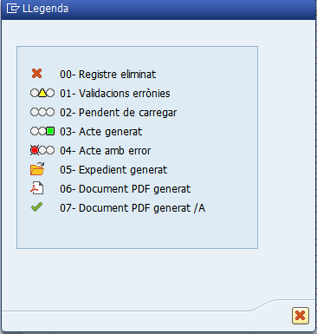

Nota: no se pueden tramitar los siguientes estados:
- 00- Registros eliminados -> Con la opción volverá a quedar en su estado correspondiente, dependiendo de las validaciones.
- 01- Validaciones erróneas -> Con la opción se podría solucionar según el tipo de mensaje.
- 03- Acto generado y mensaje de expediente no generado, se requiere volver a borrar el acto manualmente y volver a cargarlo.
- 04- Acto con error -> con la opción se podrá visualizar el tipo de error.
- 07-Documento PDF generat /A -> estado final.

- En el caso de seleccionar varias líneas únicamente habilita la edición de la primera línea seleccionada, ejemplo para prorrogas.
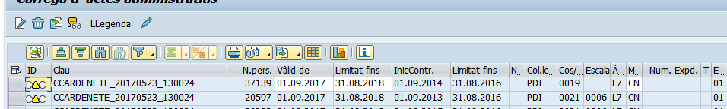

Transacción ZHR_PA_TRAMI_ACTOS
Se realiza la tramitación de los empleados que se desea realizar el acto, una vez realizada la carga.
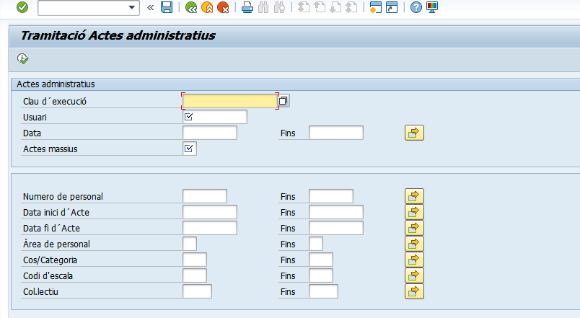

Pantalla de selección | Descripción
Actes massius | Campo obligatorio, que identifica el acto administrativo a ejecutar.
Cla d’execució | Clave compuesto por usuario+ fecha de carga + hora de carga, del punto 4. Selección múltiple.
Usuario | Usuario responsable que realizo la carga. Campo Obligatorio.
Data | Selección múltiple de fecha de la carga
Número de personal | Selección múltiple de empleados
Data inici d’Acte | Selección múltiple de fecha inicio de actos.
Data fi d’Acte | Selección múltiple de fecha fin de actos.
Area personal | Selección múltiple de área personal.
Cuerpo/categoría | Selección múltiple de cuerpo/categoría
Escala/especialidad | Selección múltiple de escala/especialidad
Colectivo | Selección múltiple de colectivo

Según los criterios de selección obtendremos la siguiente pantalla:

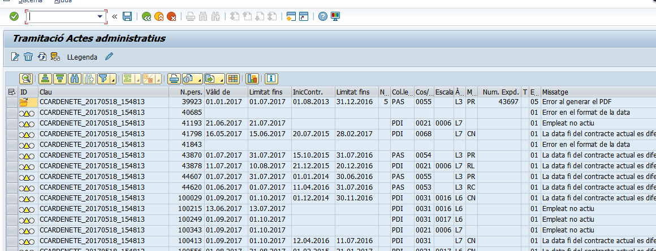

Opciones posibles:
- se guarda la carga en base de datos.
- se guarda la carga en base de datos y se tramitan las líneas seleccionadas. Solicita si se desea el envío de correo electrónico al finalizar la tramitación.

La tramitación implica la creación del acto administrativo, generación de expediente y documentación, pero dependerá del estado que este para realizar los siguientes pasos, es decir, si está con estado expediente generado y se pulsa a tramitar, generaría los documentos asociados.

- se marca como borrada las líneas seleccionadas.
- actualiza con los datos según los criterios de selección.
- visualiza los errores posibles tras la creación del acto del primer empleado seleccionado.
- muestra la leyenda de los estados posibles, es decir, muestra la siguiente pantalla.
Nota: no se pueden tramitar los siguientes estados:
- 00- Registros eliminados -> Con la opción volverá a quedar en su estado correspondiente, dependiendo de las validaciones.
- 01- Validaciones erróneas -> Con la opción se podría solucionar según el tipo de mensaje.
- 03- Acto generado y mensaje de expediente no generado, se requiere volver a borrar el acto manualmente y volver a cargarlo.
- 04- Acto con error -> con la opción se podrá visualizar el tipo de error.
- 07-Documento PDF generat /A -> estado final.

- En el caso de seleccionar varias líneas únicamente habilita la edición de la primera línea seleccionada, ejemplo para prorrogas.
El documento de generado se guarda en el servidor de cavallieri/pdf-signar/PRORROGA
